**一、检查介绍**

**1.1 检查系统**

本次检查数据库为 <yyyy> 生产库系统。

本报告提供的检查和建议不涉及具体的数据库安全分析和应用程序细节。本次数据库涉及了 1 套 <N> 节点TiDB数据库的检查，在这次检查中对主机和数据库配置和数据库性能进行了总体分析，不针对具体某个应用性能。

**1.2 检查方法**

本次数据库性能检查的工具是：

上述输出结果为建议提供依据。

**1.3 检查范围**

本次检查数据库为 <yyyy> 生产库系统，涉及了 1 套 <N> 节点TiDB数据库的检查，在这次检查中对主机和数据库配置和数据库性能进行了总体分析，不针对具体某个应用性能。

本报告提供的检查和建议不涉及具体的数据库安全分析和应用程序细节。

**二、检查总结**

**2.1 操作系统配置建议**

经查操作系统参数配置建议如下，详情参考 3.1 ～3.4：

<对操作系统各项的评论和建议，包括扩容建议>

**2.2 数据库版本建议**

经查数据库版本建议如下，详情参考 4.3.1 ：

<使用tiup查询所有组件版本给出建议，特别是生命周期快结束的版本建议升级>

**2.3 数据库参数建议**

经查数据库参数建议如下，详情参考 4.3.2 ：

<评审数据库参数，给出参数优化建议>

**2.4 数据库组件建议**

经查数据库参数建议如下，详情参考4.4.1 ～4.4.4 ：

<针对 PD、TiKV、TiDB 对各项的评论和建议，包括总体存储扩容建议>

**2.5 数据库日志建议**

<贴出异常的告警，分析告警日志，给出建议。 如：数据库出现大量不影响应用的 Dispatch Faild SQL 建议应用及时处理掉>

**2.6 数据库管理建议**

|  |  |  |  |
| --- | --- | --- | --- |
| **序 号** | **事 件** | **问 题 分 析** | **建 议 及 目 的** |
| 1 | 配置 | 1. TiUP 部署路径只有一个 | 建议增加控制文件分别放置于不同的存储路径之下，进行冗余 |
| 2 | 权限 | 1. 有不少用户具有DBA权限 | 建议对具有DBA权限的数据库用户进行定期审核，确保及时收回不必要的DBA权限 |
| 3 | 资源 | 1. 单台 TiDB 实例 Connection Count 历史值已达到最大值 1100 | 建议增加 TiDB 实例扩瞳，避免出现客户端连接链接过多，处理阻塞情况发生 |

**2.7 数据库备份建议**

<建议定期做恢复测试，并根据不同的数据库失败情况制定相应的恢复策略。如：数据库全库恢复、数据表恢复>

**三、系统配置**

**3.1 系统概况**

**3.2 操作系统**

**3.2.1 操作系统版本信息**

目的：防止操作系统版本不一致，或是用到了有 bug 的内核版本。

|  |  |  |
| --- | --- | --- |
| **节点 IP** | **操作系统版本** | **操作系统内核版本** |
| IPADDR=192.168.169.61 | CentOS Linux release 7.7.1908 (Core) | Linux tidb-51-pd 3.10.0-1062.el7.x86_64 #1 SMP Wed Aug 7 18:08:02 UTC 2019 x86_64 x86_64 x86_64 GNU/Linux |
| IPADDR=192.168.169.62 | CentOS Linux release 7.7.1908 (Core) | Linux tidb-52-pd 3.10.0-1062.el7.x86_64 #1 SMP Wed Aug 7 18:08:02 UTC 2019 x86_64 x86_64 x86_64 GNU/Linux |

**3.2.2 内核参数配置信息**

|  |  |
| --- | --- |
| **节点 IP** | **sysctl.conf 配置信息** |
| IPADDR=192.168.169.61 | net.core.somaxconn=32768 vm.swappiness=0 net.ipv4.tcp_syncookies=0 fs.file-max=1000000 |
| IPADDR=192.168.169.62 | net.core.somaxconn=32768 vm.swappiness=0 net.ipv4.tcp_syncookies=0 fs.file-max=1000000 |

**3.2.3 Ulimit 参数配置信息**

|  |  |
| --- | --- |
| **节点 IP** | **sysctl.conf 配置信息** |
| IPADDR=192.168.169.61 | tidb soft nofile 1000000 tidb hard nofile 1000000 tidb soft stack 10240 |
| IPADDR=192.168.169.62 | tidb soft nofile 1000000 tidb hard nofile 1000000 tidb soft stack 10240 |

**3.2.4 Swap 状态信息**

|  |  |
| --- | --- |
| **节点 IP** | **Swap 状态** |
| IPADDR=192.168.169.61 | tidb soft nofile 1000000 tidb hard nofile 1000000 tidb soft stack 10240 |
| IPADDR=192.168.169.62 | tidb soft nofile 1000000 tidb hard nofile 1000000 tidb soft stack 10240 |

**3.2.5 磁盘调度策略信息**

|  |  |  |
| --- | --- | --- |
| **节点 IP** | **磁盘路径** | **调度策略** |
| IPADDR=192.168.169.61 | /dev/sdb on /data type ext4 (rw,relatime,data=ordered) /dev/sdc on /tmp type ext4 (rw,relatime,data=ordered) | /dev/sdb on /data type ext4 (rw,relatime,data=ordered) /dev/sdc on /tmp type ext4 (rw,relatime,data=ordered) |
| IPADDR=192.168.169.62 |  |  |

**3.2.6 透明大页配置信息**

|  |  |
| --- | --- |
| **节点 IP** | **透明大页状态** |
| IPADDR=192.168.169.61 | [always] madvise never |
| IPADDR=192.168.169.62 | [always] madvise never |

**3.2.7 NTP服务状态信息**

|  |  |
| --- | --- |
| **节点 IP** | **NTP 状态** |
| IPADDR=192.168.169.61 | tidb soft nofile 1000000 tidb hard nofile 1000000 tidb soft stack 10240 |
| IPADDR=192.168.169.62 | tidb soft nofile 1000000 tidb hard nofile 1000000 tidb soft stack 10240 |

**3.2.8 磁盘挂载参数信息**

|  |  |  |
| --- | --- | --- |
| **节点 IP** | **磁盘路径** | **调度策略** |
| IPADDR=192.168.169.61 | tidb soft nofile 1000000 tidb hard nofile 1000000 tidb soft stack 10240 | tidb soft nofile 1000000 tidb hard nofile 1000000 tidb soft stack 10240 |
| IPADDR=192.168.169.62 | tidb soft nofile 1000000 tidb hard nofile 1000000 tidb soft stack 10240 | tidb soft nofile 1000000 tidb hard nofile 1000000 tidb soft stack 10240 |

**3.2.9 防火墙运行状态信息**

|  |  |
| --- | --- |
| **节点 IP** | **防火墙状态** |
| IPADDR=192.168.169.61 | tidb soft nofile 1000000 tidb hard nofile 1000000 tidb soft stack 10240 |
| IPADDR=192.168.169.62 | tidb soft nofile 1000000 tidb hard nofile 1000000 tidb soft stack 10240 |

**3.2.10 CPU 运行模式信息**

|  |  |
| --- | --- |
| **节点 IP** | **CPU 模式** |
| IPADDR=192.168.169.61 | analyzing CPU 0: Unable to determine current policy |
| IPADDR=192.168.169.62 | analyzing CPU 0: Unable to determine current policy |

**3.3 网络配置**

|  |  |  |  |
| --- | --- | --- | --- |
| **节点 IP** | **网卡名** | **组件** | **网卡类型** |
| IPADDR=192.168.169.61 |  | IPADDR=192.168.169.61 | IPADDR=192.168.169.61 |
| IPADDR=192.168.169.62 |  | IPADDR=192.168.169.62 | IPADDR=192.168.169.62 |

**3.4 设备概况**

**四、数据库集群配置**



**4.1 TiDB系统service清单**

本次检查数据库为 <yyyy> 生产库系统。

本报告提供的检查和建议不涉及具体的数据库安全分析和应用程序细节。本次数据库涉及了 1 套 <N> 节点TiDB数据库的检查，在这次检查中对主机和数据库配置和数据库性能进行了总体分析，不针对具体某个应用性能。

**4.2 组件清单配置**

**4.3 数据库配置**

**4.3.1 软件版本**

**4.3.2 数据库参数**

**4.4 集群概览**

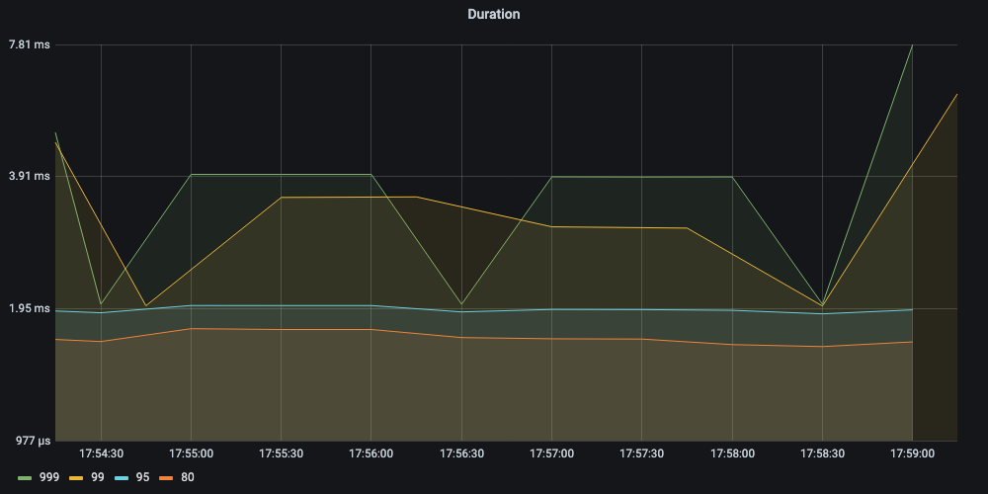

**4.4.1 PD概览**

**4.4.2 TiDB概览**

**4.4.3 TiKV概览**

**4.4.4 系统信息概览**

**4.5 数据库日志**

**五、数据库性能**

**5.1 SQL性能概况**

**5.2 慢 SQL 1 根因分析**

**5.3 慢 SQL 2 根因分析**

**六、备份与恢复**

备份采用 <dumpling 或 BR> 方式进行备份，观察备份日志输出判断目前备份正常。

|  |  |  |  |  |
| --- | --- | --- | --- | --- |
| **备份内容** | **备份方式** | **备份目录** | **备份成功** | **备注** |
| 全库备份 | dumpling | /backup/path |  |  |

**七、容灾与高可用评估**

<系统为主生产中心和同城备生产中心，另在异地有数据级备份系统>